Отчет по лабораторной работе №5
  - Архитектура компьютера
Никифоров Захар Сергеевич
Содержание

1. Цель работы
Изучение команд условного и безусловного переходов. Приобретение навыков написания программ с использованием переходов. Знакомство с назначением и структурой файла листинга.

2. Порядок выполнения работы

2.1 Реализация переходов в NASM
Создаем каталог lab07, а в нем создаем файл lab07.asm, записываем код из Листинг 7.1 и компилируем его.
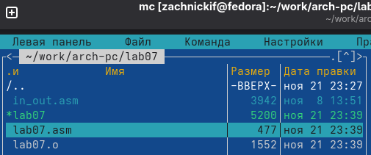
Рисунок 1: Скриншот терминала mc 1

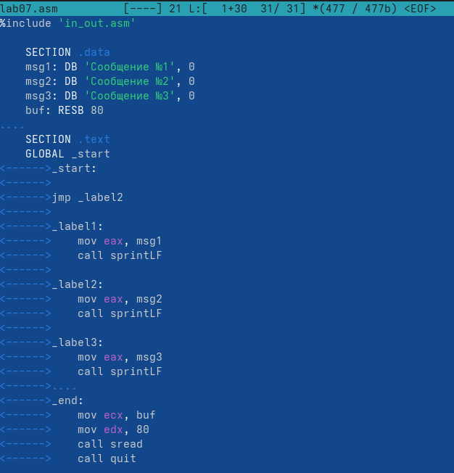
Рисунок 2: Скриншот терминала mc 2

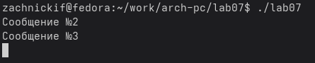
Рисунок 3: Скриншот терминала mc 3
Таким образом, использование инструкции jmp _label2 меняет порядок исполнения инструкций и позволяет выполнить инструкции начиная с метки _label2, пропустив вывод первого сообщения.
Далее изменим код программы согласно листингу 7.2 и заново соберем файл.
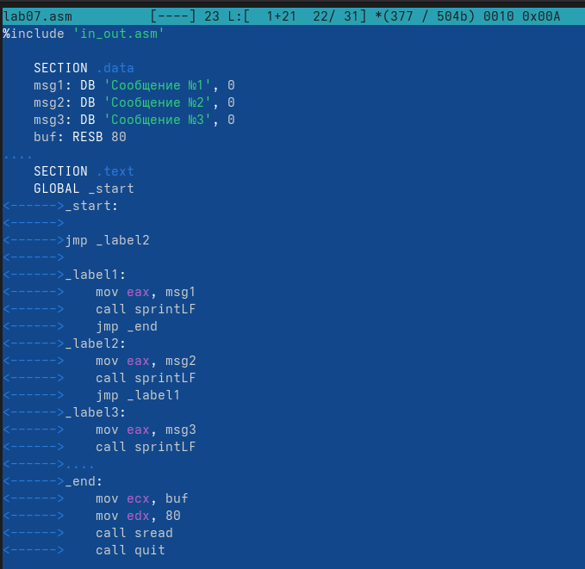
Рисунок 4: Скриншот терминала mc 4

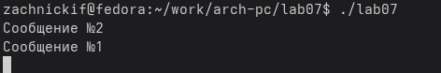
Рисунок 5: Скриншот терминала mc 5
На выход мы получаем вывод сначала второго, а потом первого сообщения.
Теперь изменим код, чтобы выводило сообщения с 3-го по 1-е.
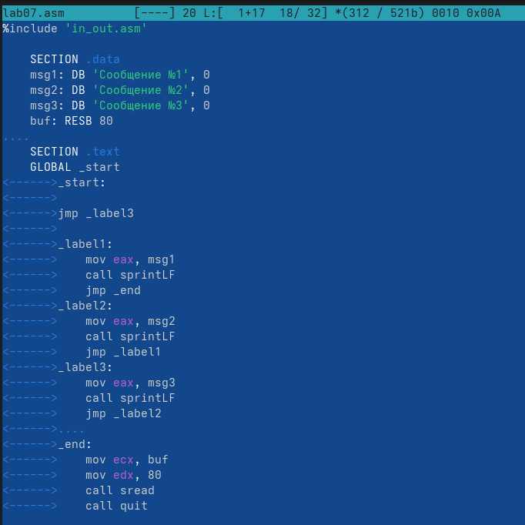
Рисунок 6: Скриншот терминала mc 6

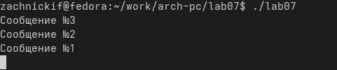
Рисунок 7: Скриншот терминала mc 7
Задание выполнено успешно.
Теперь создадим файл lab7-2.asm и запишем в него код из листинга 7.3, а потом соберем файл
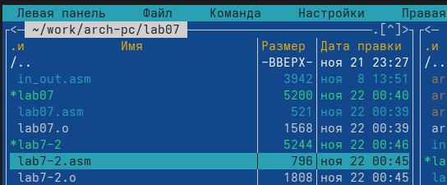
Рисунок 8: Скриншот терминала mc 8

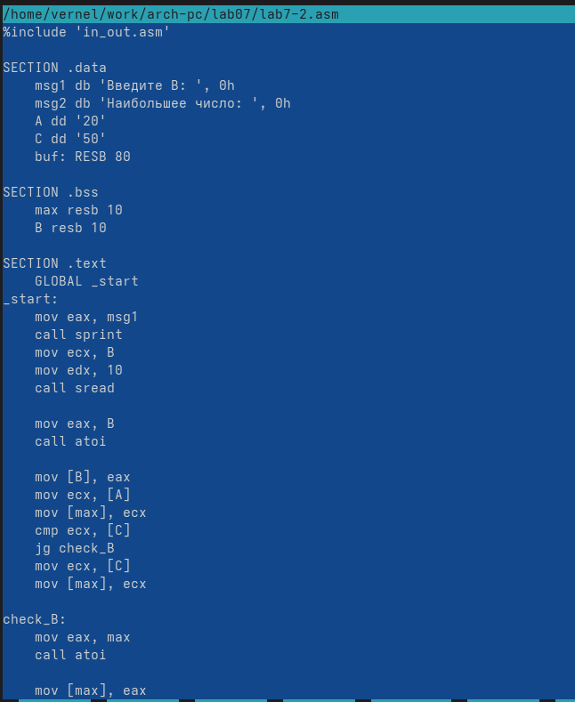
Рисунок 9: Скриншот терминала mc 9

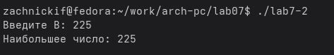
Рисунок 10: Скриншот терминала mc 10

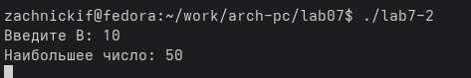
Рисунок 11: Скриншот терминала mc 11
Программа работает корректно и исправно находит наибольшее.

2.2 Изучение структуры файлы листинга
Создадим файл листинга из lab7-2.asm с помощью команды nasm -f elf -l lab7-2.lst lab7-2.asm
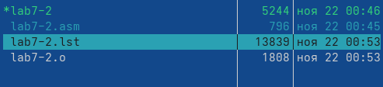
Рисунок 12: Скриншот терминала mc 12
Теперь выберем три строки, а именно с 49-й по 51-ю, и объясним их.
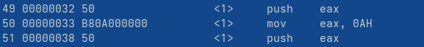
Рисунок 13: Скриншот терминала mc 13
В начале каждой строки идёт ее номер, а потом адрес. Например, адрес строки 49 это 00000032, т.е адрес инструкции push eax в сегменте .text. Она кодируется одним байтом, поэтому за ней идет адрес 00000033, но потом идет инструкция mov eax, которая занимает уже 5 байт, поэтому адрес следующего push eax уже 00000038. После адреса идут наши инструкции в виде машинного кода. Сами же команды значат то, что им нужно сделать. Например, push eax кладет текущее значение регистра eax в стек, после нее mov eax загружает значение 0Ah, которое является символом перевода строки, в конце еще одна push eax кладет в стек загруженное значение 0Ah.
Теперь в коде найдем инструкцию с двумя операндами, например, mov ecx, B и уберем B.
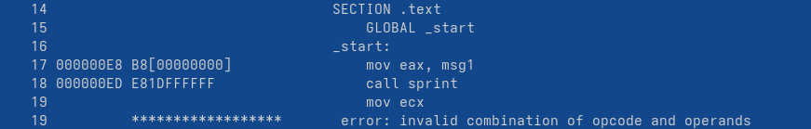
Рисунок 14: Скриншот терминала mc 14
В таком виде эта инструкция бессмысленна, так как операнда обязательно должно быть два. Листинг создается, но появляется строка об ошибке.

3. Задание для самостоятельной работы
- Создаем файл practice1.asm. Используя в качестве примера код из листинга 7.2, видоизменяем его и немного меняем логику, а также избавляемся от необходимости перевода из строки в число, записав А и С сразу в качестве числа. Собираем файл и проверяем работу с данными из варианта 1.
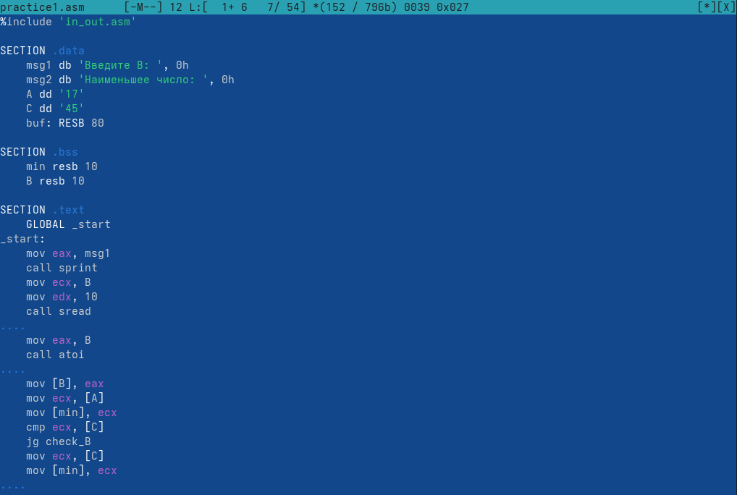
Рисунок 15: Скриншот терминала mc 15

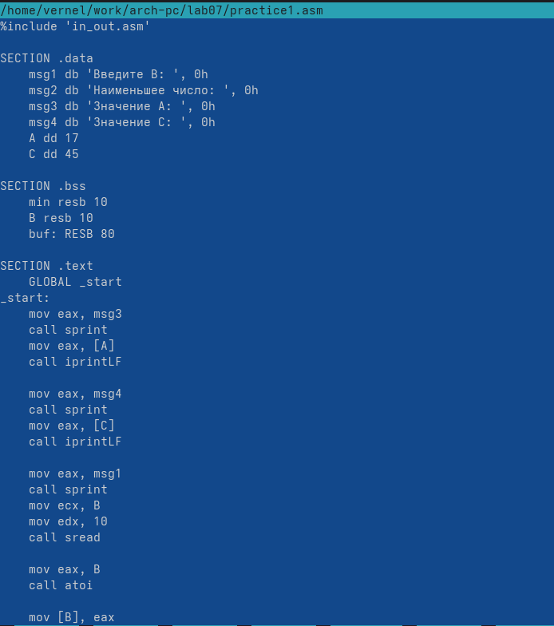
Рисунок 16: Скриншот терминала mc 16

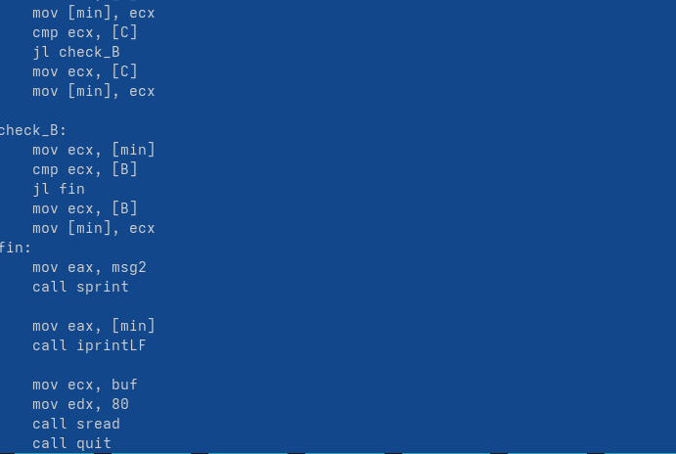
Рисунок 17: Скриншот терминала mc 17

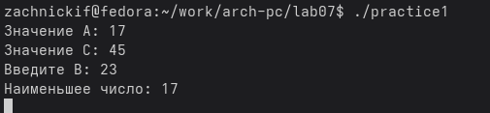
Рисунок 18: Скриншот терминала mc 18
Программа работает корректно, задание успешно выполнено.
- Создаем файл practice2.asm. Пишем в нем код, который будет запрашивать два значения, а потом согласно заданной функции из варианта 1 выдавать ответ. Соберем файл и проверим корректность работы используя данные из варианта 1.
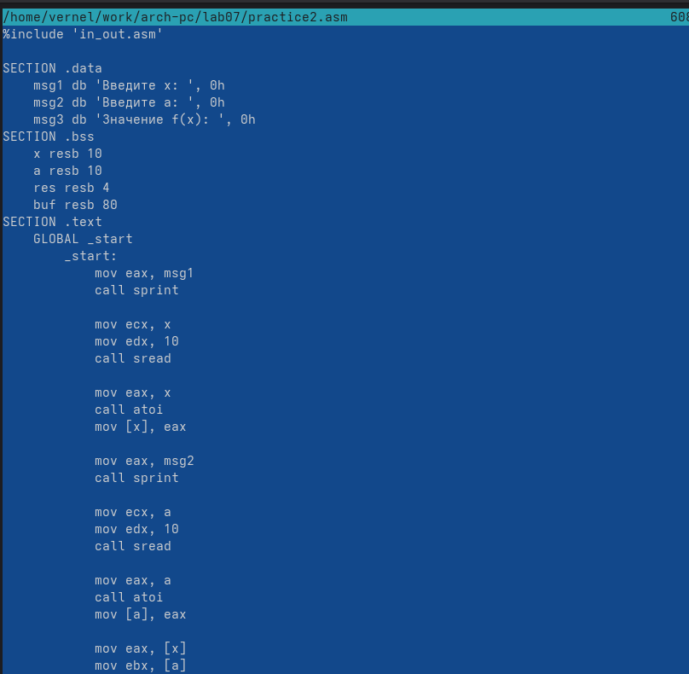
Рисунок 19: Скриншот терминала mc 19

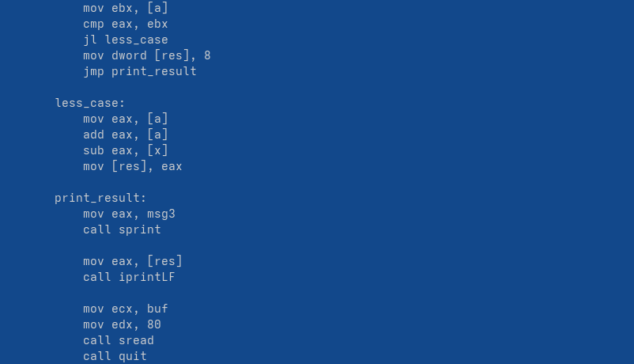
Рисунок 20: Скриншот терминала mc 20

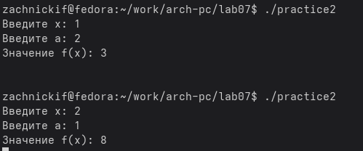
Рисунок 21: Скриншот терминала mc 21
Программа работает корректно, проверив аналитически, я пришел к выводу, что и арифметически корректно тоже.

4. Выводы
В ходе работы были были изучены команды условного и безусловного переходов, а также приобретены навыки написания программ с использованием переходов. Знакомство с назначением и структурой файлов листинга прошло успешно.

